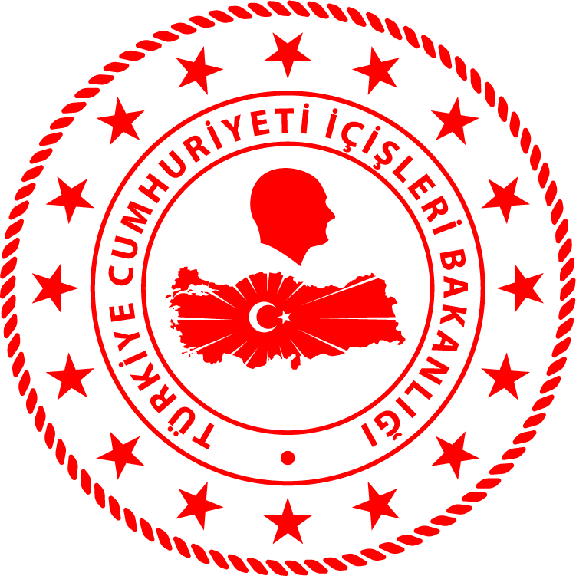

T.C.
İÇİŞLERİ BAKANLIĞI
Sahil Güvenlik Komutanlığı
GÜNCEL FAALİYETLER
28 Ekim 2024

SG Marmara ve Boğazlar Bölge Komutanlığı
S.No | TARİH | MEVKİ | ELE GEÇİRİLEN AKARYAKIT CİNSİ VE MİKTARI | AÇIKLAMA
1 | 28 Ekim 2024 | KOCAELİ/Körfez  10.30 | 1.727.445 Litre Motorin | Körfez Limanı’nda kimyasal petrol tankerinde yapılan kontrollerde 1.727.445 litre ÖTV’siz akaryakıtın usulsüz kullanıldığı tespit edilmiştir. Tekne donatanı hakkında 213 Sayılı Vergi Usul Kanunu kapsamında işlem yapılmak üzere Kocaeli Bölge Liman Başkanlığı ile Üsküdar Vergi Dairesi Müdürlüğü’ne sevk edilmiştir.

